**Схема расположения места (площадки) накопления твердых коммунальных отходов в черте населенного пункта**

**д. Ольховка**

**Площадка ТКО № 1** (координаты 60.450897,46.545578)

Местоположение д. Ольховка (на повороте в деревню)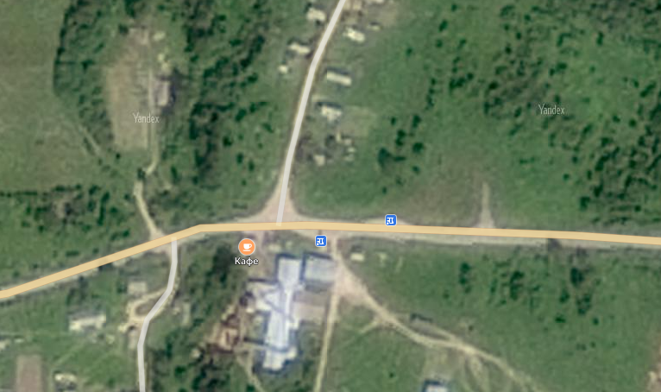

**Условные обозначения**

**-** контейнерная площадка

- 2 контейнера ТКО V – 1,1 м3